**Datagrama**

**Un datagrama** es un fragmento de paquete que es enviado con la suficiente información como para que la red pueda simplemente encaminar el fragmento hacia el Equipo Terminal de Datos receptor, de manera independiente a los fragmentos restantes. Esto no garantiza que los paquetes lleguen en el orden adecuado o que todoslleguen a destino.

**Protocolos basados en datagramas: IPX, UDP, IPoAC, CL.**

Los datagramas tienen cabida en los servicios de red no orientados a la conexión.

Def. **Agrupación lógica de información que se envía como una unidad de capa de red a través de un medio de transmisión** sin establecer con anterioridad un circuito virtual. **Los datagramas IP son las unidades principales de información de Internet**. Los términos trama, mensaje, paquete de red y segmento también se usan para describir las agrupaciones de información lógica en las diversas capas del modelo de referencia OSI y en los diversos círculos tecnológicos.

**Estructura**: cabecera y datos.

Un datagrama tiene una **cabecera de IP** que **contiene información de direcciones de la capa 3**. Los **encaminadores la** **examinan para dirigir los datagramas al destino.**

**La capa de IP se denomina no orientada a conexión** ya que **cada datagrama se encamina de forma independiente**. Encamina su tráfico sin tener en cuenta la relación entre aplicaciones a la que pertenece un determinado datagrama.

**Trama**

**Es una unidad de envío de datos.** Viene a ser el **equivalente de paquete de datos** o Paquete de red, **en el Nivel de enlace de datos** del modelo OSI.

Normalmente una trama **consta de cabecera, datos y cola**.

¿Que contienen?

**Cola: chequeo de errores**.

**Cabecera** habrá **campos de control de protocolo**.

**Datos:** **es lo que quiera transmitir en nivel de comunicación superior**, típicamente el Nivel de red.

**Métodos:**

1. **Conteo de caracteres: al principio de la trama se pone el número de bytes que la componen**, este método presenta un posible problema de sincronización.

2. **Por caracteres de principio y fin**: en comunicaciones orientadas a caracteres s**e puede emplear un código de control** (los que ocupan la **parte inferior de la tabla de** codificación **ASCII**) **para representar el principio y fin de las tramas**. Si se quieren transmitir datos arbitrarios se recurre a secuencias de escape para distinguir los datos de los caracteres de control.

3. **Por secuencias de bits**: en comunicaciones orientadas a bit, **se puede emplear una secuencia de bits para indicar el principio y fin de una trama**. Se suele emplear el "guión", 01111110, en transmisión siempre que aparezcan cinco unos seguidos se rellena con un cero; en recepción siempre que tras cinco unos aparezca un cero se elimina.

4. **Por violación del nivel físico**: **se trata de introducir una señal, o nivel de señal, que no se corresponda ni con un uno ni con un cero**. Por ejemplo si la codificación física es bipolar se puede usar el nivel de 0 voltios, o en Codificación Manchester se puede tener la señal a nivel alto o bajo durante todo el tiempo de transmisión.

**Paquete de redes**

**Reciben este nombre cada uno de los bloques en que se divide, en el nivel de Red, la información a enviar.** En todo sistema de comunicaciones **resulta interesante dividir la información a enviar en bloques de un tamaño máximo conocido.** Esto **simplifica el control de la comunicación, las comprobaciones de errores, la gestión de los equipos de encaminamiento,** etc.

**Estructura**

Pueden estar formados por una **cabecera, una parte de datos y una cola**.

En la **cabecera** estarán l**os campos que pueda necesitar el protocolo de nivel de red**, en la **cola,** si la hubiere, **se ubica normalmente algún mecanismo de comprobación de errores.**

**Dependiendo de sea una red de datagramas o de circuitos virtuales**, la **cabecera** del paquete **contendrá la dirección de las estaciones de origen y destino o el identificador del CV.** En las r**edes de datagramas** **no suele haber cola, porque no se comprueban errores,** quedando esta tarea para el nivel de transporte.

**Paquete de IP**

El protocolo de red IP sólo tiene cabecera, ya que no realiza ninguna comprobación sobre el contenido del paquete. Sus campos se representan siempre alineados en múltiplos de 32 bits.

**Datagrama IP**

Formato general.

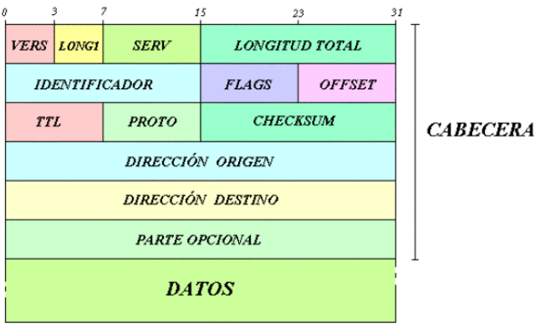

**Versión:** Es conveniente saber con qué versión se ha generado un datagrama, porque estos evolucionan y cambian.

**Longitud:** Es la longitud de la cabecera medida en palabras de 32 bits.

**Servicio:** Lo rellena quien envía el datagrama. Su utilidad actual es muy escasa, pero irá aumentando en la medida en que se empleen diferentes tipos de tráfico.

**Longitud total:** Es la longitud total del mensaje en octetos incluida la cabecera. P**or ser un campo de 16 bits permite una longitud de hasta 65535 octetos.**

**El datagrama se envía y llega hasta el router. Este advierte que ha de reenviar el datagrama de 1420 octetos por una red en la que el tamaño máximo es de 620 octetos. Por tanto, antes de reenviar, procede a segmentar generando tres datagramas del original que respeten la longitud máxima. Cab (20x3)+ 600+600+200.**

**Identificador**: número de secuencia.

**Offset:** posición de los datos del datagrama segmentado en el original. (Se cuenta por octetos)

**Flags**:  
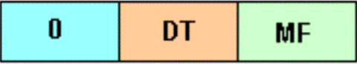

El **MF** se pone a **´0´** **si el datagrama es el último fragmento de una segmentación**. **En caso contrario estará a ´1´.**

**TTL:** Limita el tiempo que un datagrama puede usar en la red. Se decrementa en una unidad cada vez que pasa por un router si todo va bien, o en una unidad por segundo en el router si hay congestión. Al llegar a cero el datagrama es descartado.

**Protocolo:** Especifica qué protocolo está por encima de IP: TCP, UDP o ICMP.

**Checksum:** Es el resultado de aplicar un código de protección de errores a la cabecera con los bits del campo checksum puestos a cero. Normalmente, se suman todos los bits de la cabecera, se complementa la suma a uno y se pone el resultado en checksum.

**Parte opcional:** se especifican algunas opciones de las que se puede hacer uso. Por ejemplo, una de ellas es la denominada registro de ruta.